新 书 推 荐

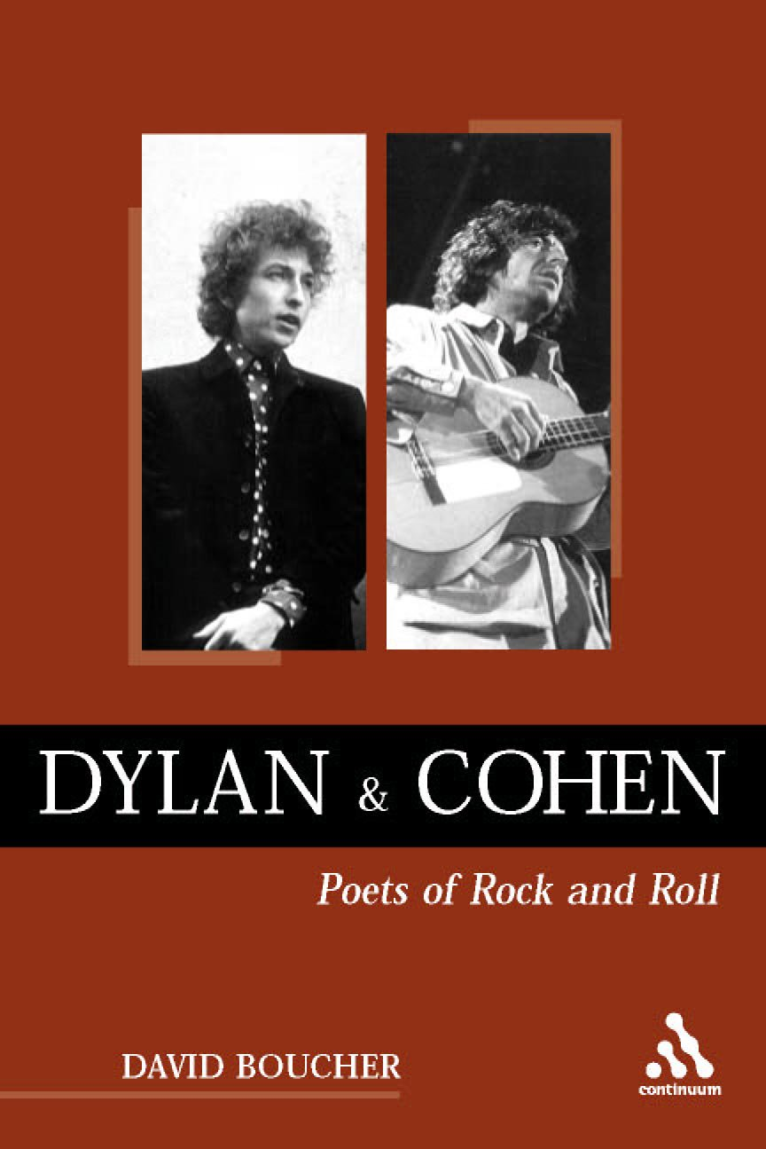
中文书名：《迪伦与科恩：摇滚诗人》
英文书名：Dylan and Cohen: Poets of Rock and Roll
作 者：David Boucher
出 版 社：Bloomsbury Academic
代理公司：ANA/Alina Lin
页 数：256页
出版时间：2004年4月
代理地区：中国大陆、台湾
审读资料：电子稿
类 型：文化研究

内容简介：

鲍勃·迪伦和伦纳德·科恩被普遍认为是20世纪60年代最伟大的流行诗人。他们将流行歌曲变成了一种媒介，用来质疑当时的个人、社会和政治规范。

在迪伦和科恩崛起的年代，音乐产业正在从黑人音乐革命向平淡无奇的大众音乐转型。对于他们这一代的许多人来说，迪伦和科恩能够传达他们无法表达的感受——愤怒、焦虑和沮丧。

《迪伦与科恩：摇滚诗人》是一部引人入胜的著作，记录了这两位标志性作家和表演者的政治、心理和艺术历程。通过参考大量传记里的细节和歌词，作者探讨了两人的相似之处和不同之处，追踪了他们作品里宗教、政治和社会主题的发展，以及这些理念是如何吸引新听众的。

对于所有迪伦和科恩的粉丝来说，这都是一本必读书。如果你对20世纪60年代的北美感兴趣，或是对音乐、身份认同和政治之间的关系感兴趣，这本书也值得一读。

作者简介：

戴维·布歇（David Boucher）是英国卡迪夫大学的欧洲研究学院院长、政治理论教授、主管人事和多元化的副校长。他是科林伍德历史学会的董事会主席，以及科林伍德与英国理想主义中心的负责人。

媒体评价：

“市面上很少有解读伦纳德·科恩的书，这使本书显得极具价值。强烈推荐！”
----《选书》（Choice），2004年11月

“如果你认为当代最优秀的词曲作家应该受到跟莎士比亚和米尔顿同样的尊重，那么你将踏上一次迷人的阅读之旅。”
----英国摇滚杂志《未删减》（Uncut），2004年9月

“研究现代文化进程的人无疑将发现大量珍贵资料。”
----凯瑞·戴克斯特（Kerry Dexter），
《脏床单》（Dirty Linen）第114期，2004年10月/ 11月

谢谢您的阅读！
请将回馈信息发至：林凤娇 (Alina Lin)
安德鲁 · 纳伯格联合国际有限公司北京代表处
北京市海淀区中关村大街甲59号中国人民大学文化大厦1705室
邮编：100872
电话：010-88810959
传真：010-82504200
Email：alina@nurnberg.com.cn
网址：http://www.nurnberg.com.cn
微博：http://weibo.com/nurnberg
豆瓣小站：http://site.douban.com/110577/
微信订阅号：ANABJ2002

